様式第１号

　　年　　　月　　　日

港南区災害時協力事業所（登録・変更・抹消）申請書

（宛先）港南区長

　　　　　　　　　　　　　　　　　　　　　　　　　　　　　　　 事 業 所 所 在 地

事 業 所 名

登 録 番 号（変更・抹消申請のみ）

　港南区災害時協力事業所登録制度実施要綱第５条第１項及び第10条の規定に基づき、（登録・変更・抹消）　を届出します。

|  |  |  |  |  |
| --- | --- | --- | --- | --- |
| **事　業　所**  **の　概　要** | 業　　　種 |  | 従 業 員 数 | 人 |
| 電 話 番 号 |  | Ｆ Ａ Ｘ 番 号 |  |
| Ｅ－Ｍａｉｌ |  | | |
| 担 当 部 署  担当者氏名 |  | | |

|  |
| --- |
| **協 力 区 域** |
| * 区内全域　　　　　□　事業所の所在地付近 |
| **協 力 内 容** |
| * 物資の提供（食材・飲料・その他）　　□　物資・負傷者等の運搬・搬送　　□　場所の提供   □　障害物の撤去・片付け　　□　修理全般（二輪車・建具等）　　　□　ペットへの対応  □　理美容サービスの提供 □　その他（　　　　　　　　　　　　　　　 　　　　）  具体的協力内容 |

* 災害発生時等協力内容に関する図面等の説明資料がある場合は、添付してください。

【参考】　震災時における港南区役所の班体制

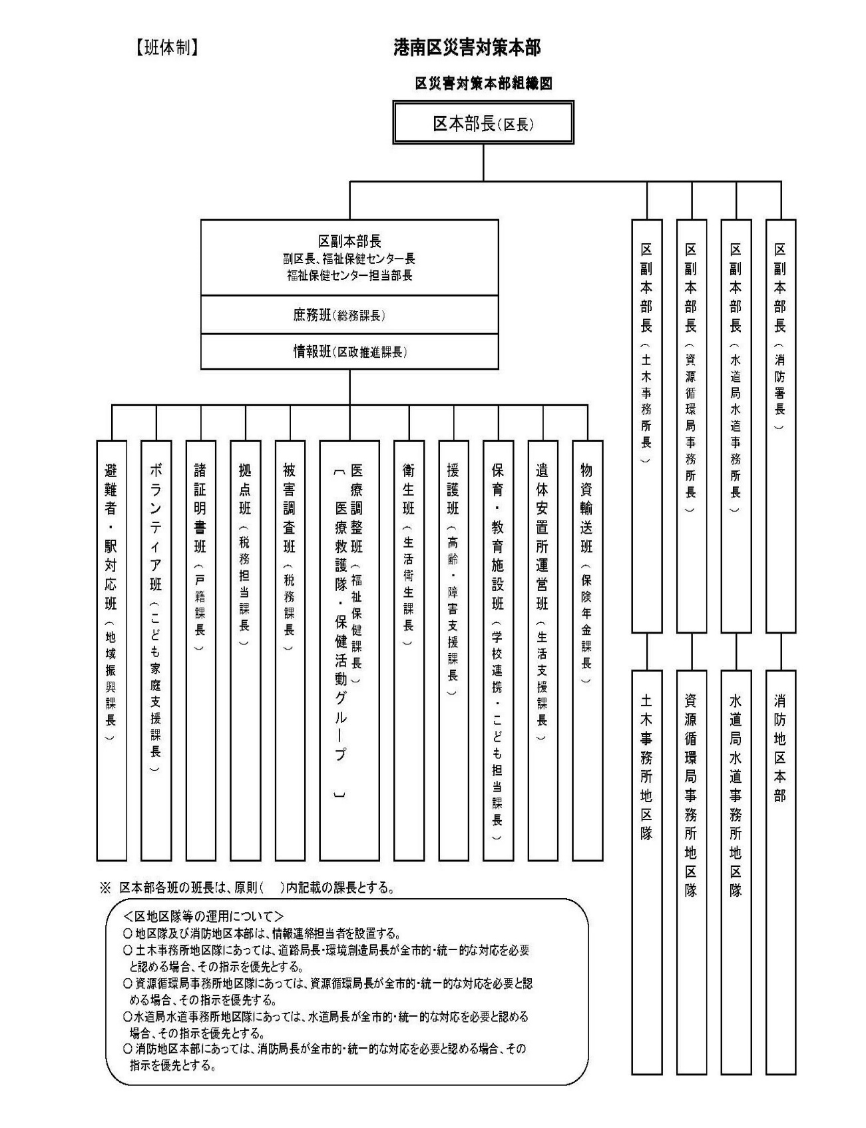

* 発災時に区役所と連絡調整が必要な場合については、港南区ボランティアセンター

（区役所ボランティア班）が窓口となります。